Министерство образования и науки Российской Федерации

Федеральное государственное автономное образовательное учреждение

Санкт-Петербургский политехнический университет Петра Великого

(ФГАОУ ВО «СПБПУ»)

Институт среднего профессионального образования

ОТЧЕТ

по практической работе

по предмету МДК 11.01 ТРЗБД

Выполнил студент

группы 32919/6 В.С.Ершов

Преподаватель: Д.А.Тузова

Санкт-Петербург

2022

**ЛАБОРАТОРНАЯ РАБОТА №3**

**СРЕДСТВА ПРОГРАММИРОВАНИЯ БИЗНЕС-ЛОГИКИ**

**СЕРВЕРА БАЗЫ ДАННЫХ**

**Цель работы:** изучение средств программирования бизнес-логики сервера базы данных

**Задачи:**Разработать серверное приложение базы данных, обеспечивающее возможности:

**1)** контроля наличия начисления для любого сотрудника за любой период

**2)** определения суммы реализации товаров любым сотрудником за любой отчетный период;

**3)** определения актуальных значений должностного оклада и процента доплаты для любого сотрудника в любой период;

**4)** проведения регулярного начисления заработной платы, как для отдельного сотрудника, так и для всех сотрудников предприятия;

**Ход работы:**

1. Создал скалярную функцию, получающую в качестве параметра любую дату и возвращающую дату, которая представляет собой первое число того же месяца и года.

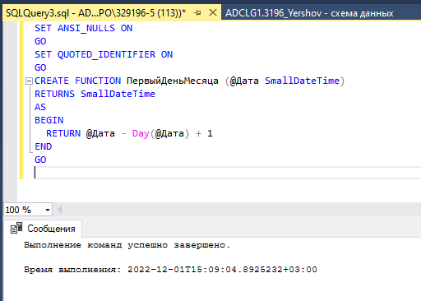

1. Создал скалярную функцию, возвращающую логическую истину, если запись есть, и ложь – если запись отсутствует.

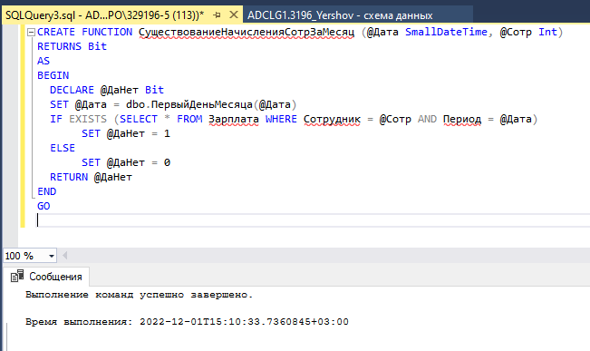

1. Создал скалярную функцию для определения суммы реализованных товаров.

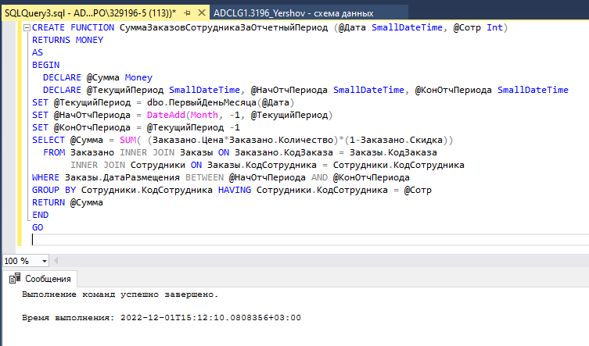

1. Создал процедуру для определения актуальных значений должностного оклада и процента доплаты.

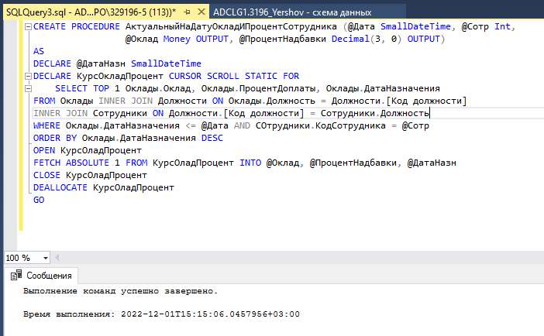

1. Создал хранимую процедуру для выполнения функции начисления зарплаты сотрудника *НачисленияЗПДляСотрЗаПериод.*

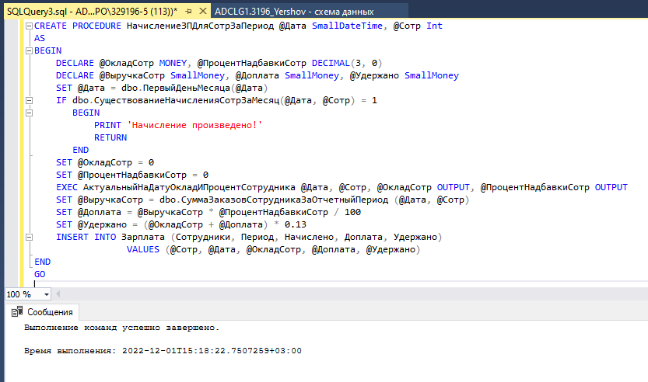

1. Создал процедуру для проведения массового начисления всем сотрудникам.

